Einführung

Die App "SAP Sailing Race Manager" wurde entwickelt, um Rennkomitees und Regatta-Ausrichtern die Arbeit und die Kommunikation bei Segelrennen, einschließlich dem Starten und Beenden der Rennen, zu erleichtern. Durch die Echtzeitfähigkeit lassen sich Ablauf und Status der Rennen problemlos mit Interessierten über das Internet teilen. Der Rennstatus kann online zur Verfügung gestellt werden, damit Organisatoren, Fans, Zuschauer und die Medien das Renngeschehen verfolgen können.

Die App "SAP Sailing Race Manager" ist ein wichtiger Bestandteil des Systems "SAP Sailing Analytics" sowohl bei über GSM/GPS-Tracker und Mobiltelefonen (SAP Sail InSight) getrackten Rennen als auch bei nicht getrackten Rennen und ermöglicht es den Teilnehmern, über die Tools von "SAP Sailing Analytics" zur Analyse nach dem Rennen ihre Leistung zu analysieren und Strategien zu optimieren.

Mit der mobilen App "SAP Sailing Buoy Pinger" können Tonnenleger die Positionen der Kursmarken identifizieren und diese automatisch über ein Android-Telefon

dem System "SAP Sailing Analytics" und intern dem Rennkomitee mitteilen. Somit ist für die App "SAP Sail InSight" kein dedizierter Tracker für Kursmarken erforderlich. Die App "SAP Sailing Buoy Pinger" ist mit der Lösung "SAP Sailing Analytics" verbunden und ermöglicht Wettfahrtleitern die geografische Position ihrer Kursmarken zu erfassen.

Voraussetzungen

## App "SAP Sailing Race Manager"

* Vollständig aufgeladenes Android-Tablet oder Android-Smartphone
* Internetverbindung über WLAN

oder Mobilfunk (SIM-Karte)

## App "SAP Sailing Buoy Pinger"

* Vollständig aufgeladenes Android-Smartphone oder Android-Tablet
* Internetverbindung über WLAN

oder Mobilfunk (SIM-Karte)

Anwendung

Die App "SAP Sailing Race Manager" wird auf die von SAP bereitgestellten Geräte heruntergeladen und auf diesen installiert. Wenn Sie Ihr eigenes Gerät verwenden möchten, können Sie diese App im Google Play Store herunterladen. Suchen Sie nach **SAP Sailing Race Manager App** und **SAP Sailing Buoy Pinger**.

1. Suchen Sie die heruntergeladene App auf Ihrem Gerät, und starten Sie die Anwendung durch Auswahl des Symbols "SAP Sailing Race Manager".

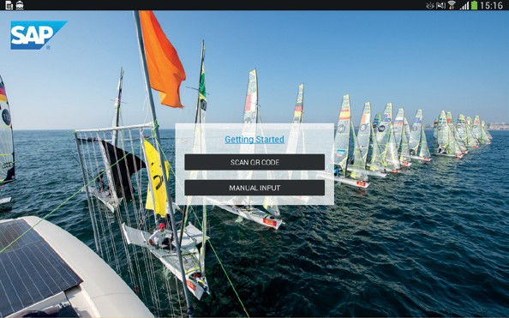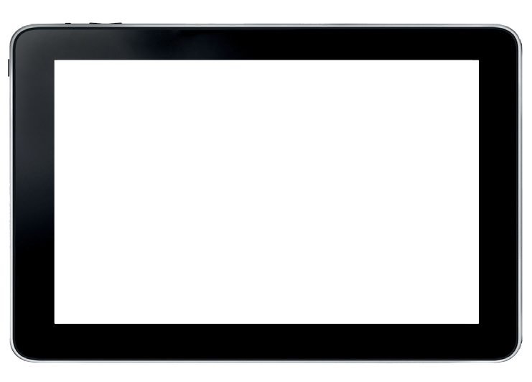

**2. Start:** Scannen Sie den QR-Code, oder geben Sie die von der Regatta bereitgestellten Anmeldedaten ein.

1. Regatta auswählen: Wählen Sie die Regatta in der alphabetischen Liste aus, und suchen Sie nach Ihrer Bahn/Ihrem Kurs/

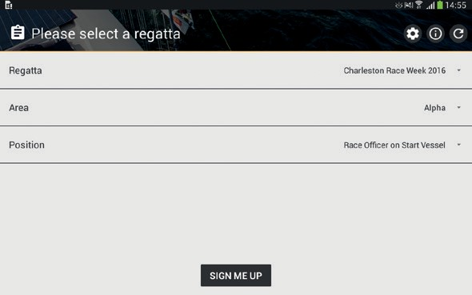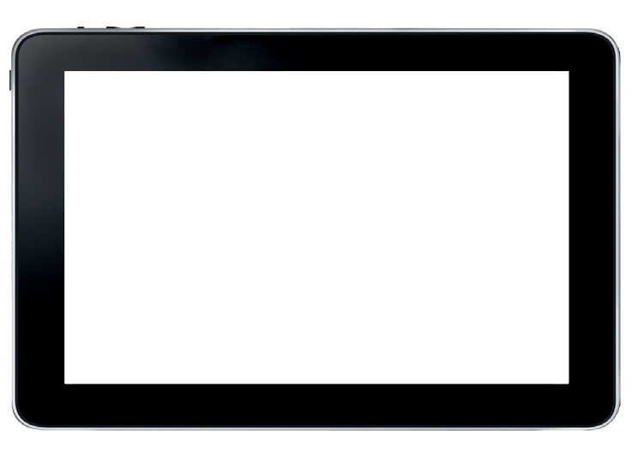

Ihrer Flotte. Wählen Sie zum Schluss Ihre Position (Wettfahrtleiter,

Regattaleitung an Land usw.), und wählen Sie "Anmelden".

1. Rennliste: Um alle von Ihnen verwalteten Rennen anzuzeigen, öffnen Sie das Rennlistenmenü. Wischen Sie dazu von links über den Bildschirms, oder tippen Sie oben links auf das Menü. Dieses zeigt

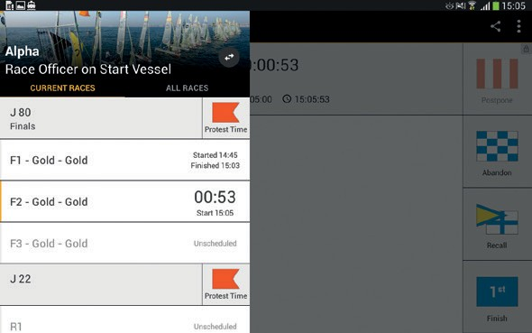

die aktuellen Rennen, gerade laufende, anstehende oder bald beendete Rennen an. Wenn Sie auf ein anderes Rennen zugreifen müssen, wechseln

Sie zur Registerkarte "Alle Rennen".

1. Startzeit auswählen: Legen Sie die Startzeit und das Startdatum Ihres Rennens fest. Eine numerische Eingabe ist durch einen Doppelklick oder ein langes Drücken möglich. Bestätigen Sie mit "Zeit setzen". Dies kann für das erste Rennen des

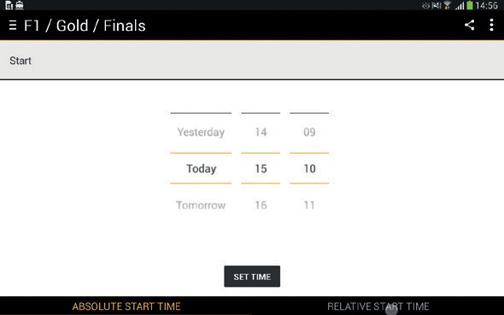

Tages in den Morgenstunden vor dem Rennen mit der erwarteten Startzeit erfolgen. Die Zeit kann zu einem späteren Zeitpunkt geändert und an die exakte Startzeit des Rennens angepasst werden.

1. Setup-Übersicht: Überprüfen Sie die Startzeit, passen Sie bei Bedarf die Prozedur für den Countdown und den Kurs an, und geben Sie die Windgeschwindigkeit und Windrichtung ein, wenn verfügbar. Bestätigen Sie mit "Setup bestätigen".

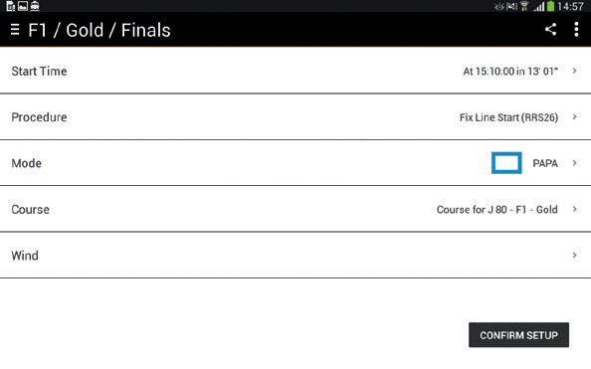

1. Wind: Bei ausgewählten Regatten melden SAP-Windeinheiten automatisch den Wind an das System "SAP Sailing Analytics". Es ist jedoch auch von Vorteil, Wind manuell einzugeben,

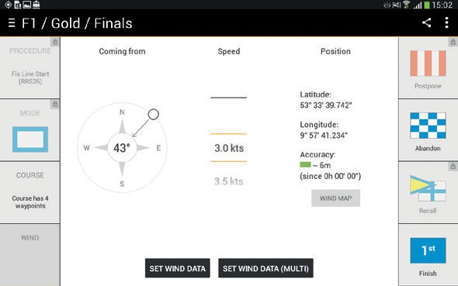

um die Menge erfasster Daten zu erhöhen.

1. Aktuelles Rennen: Tippen Sie für eine individuelle Anpassung auf die Drucktasten. (Drücken Sie ein weiteres Mal auf die Drucktaste, um zum aktuellen Rennen zurückzukehren)

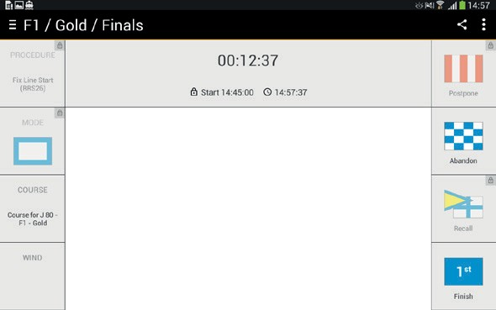

Oben: Startzeit,

Links: Setup des Rennens und Wind, Rechts: Rennflaggenverlauf.

Wählen Sie für eine individuelle Anpassung die Drucktasten.

1. Startzeit anpassen: Die Startzeit kann ausgehend von Ihrer ursprünglich

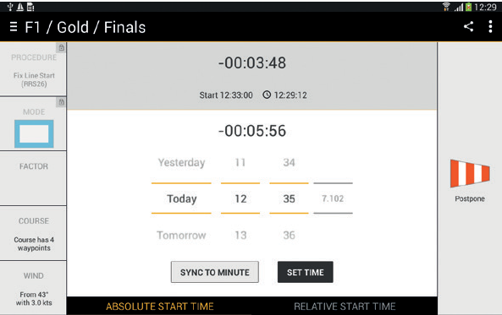

in Schritt 5 eingegebenen Zeit angepasst werden. Dies erfolgt über die Sync-Drucktaste, drücken Sie diese beispielswiese beim 5 Minuten-Vorbereitungssignal.

1. Startlinie/Kursgeometrie:

Die Geometrie der Startlinie und des Kurses lässt sich im SAP Sailing Race Manager durch Auswahl von 'Windkarte' anzeigen. Die untere Grafik zeigt zudem den Winkel und die Geschwindigkeit des Windes für Regatten über die SAP-Windeinheit.

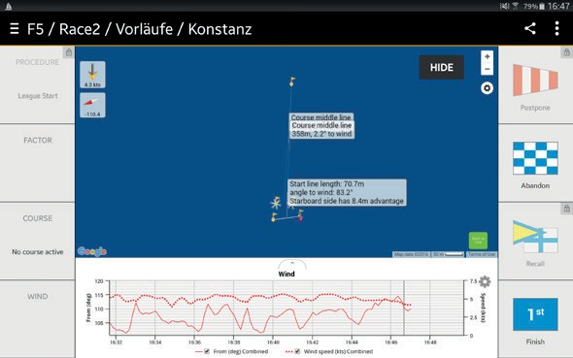

1. Ende aktuelles Rennen: Zeit festlegen, zu der das erste Boot die Ziellinie überquert hat.

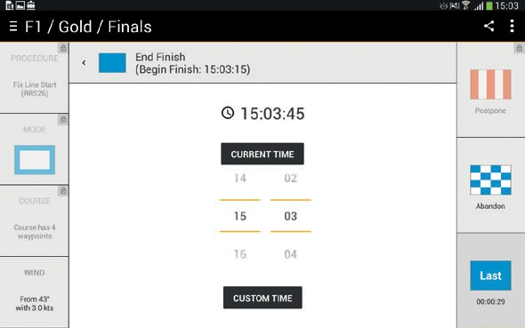

1. Ende des Zieleinlaufs: Beendet das Rennen endgültig. Sobald alle Teilnehmer die Ziellinie überquert haben und das Rennen beendet ist, geben Sie die Zeit für das 'Ende des Zieleinlaufs' ein, und drücken Sie 'Ende des Zieleinlaufs'.

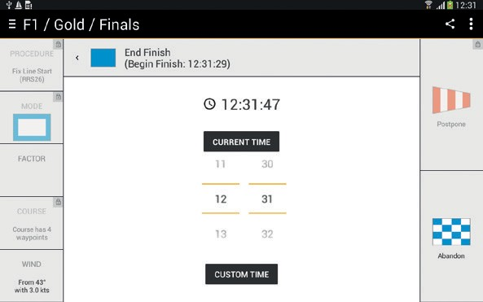

1. Ergebniseintrag: Wenn dies von SAP bei Ihrer Regatta unterstützt wird, können Sie Platzierungen, Punktzahlen und Strafen während und nach der Zieleinlaufphase bearbeiten. Diese Funktion lässt sich unten links unter Tracking über die Drucktaste 'Liste bearbeiten' aufrufen.

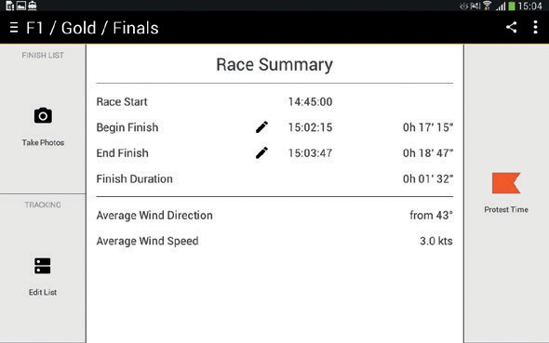

1. Getrackte Liste: Eine getrackte Liste

der Teams wird angezeigt. Diese kann "by Sail ID" (nach Segel-ID) oder nach Namen gefiltert werden und zeigt eine vorläufige Liste der Finisher basierend auf den getrackten Booten an.

18. App beenden: Tippen Sie oben links auf die Menütaste, und tippen Sie auf die Standby-Drucktaste.

1. Durch Auswahl des Stiftsymbols können Sie die Zieleinlaufzeiten für Teilnehmer eingeben, um bei der

Handicap-Berechnung zu helfen. Der Eintrag lässt sich wieder aus der Liste löschen, indem Sie diesen nach links wischen.

Anmerkungen

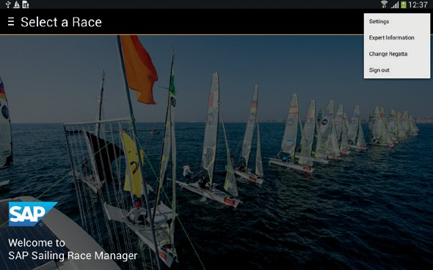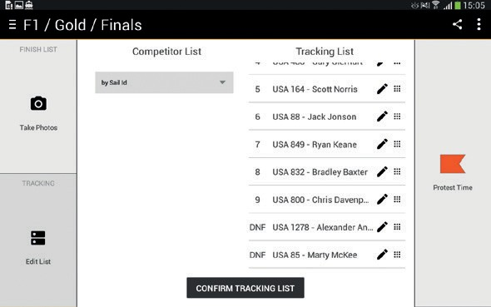

* Die meisten bearbeitbaren Felder lassen sich auch über die Tastatur des Tablets steuern
* Die Signal-/Verbindungsanzeige (oben rechts) zeigt den aktuellen Status

*(Rot: Informationen warten auf Übertragung. Weiß: alle Informationen wurden übertragen)*

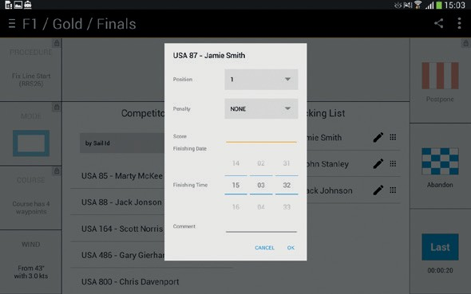

Häufig gestellte Fragen

1. Rennzusammenfassung: Zeigt Details zum Rennen und ermöglicht es, ein Foto eines handschriftlichen Finisher-Blatts aufzunehmen und an die Rennleitung zu schicken. Das nächste Rennen kann dann über die Seitenleiste ausgewählt werden.

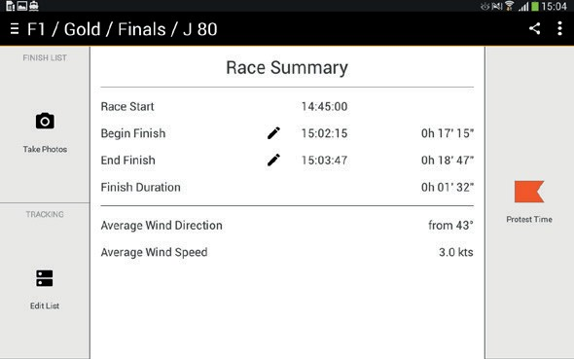

1. Foto aufnehmen: Diese Funktion kann über die Drucktaste 'Foto aufnehmen' auf der linken Seite aufgerufen werden. Nehmen Sie über die Kamerataste unten auf dem Bildschirm ein oder mehrere Fotos auf. Unerwünschte Bilder lassen sich über das Papierkorbsymbol löschen. Senden Sie die Bilder über 'Fotos senden' an die Rennleitung.

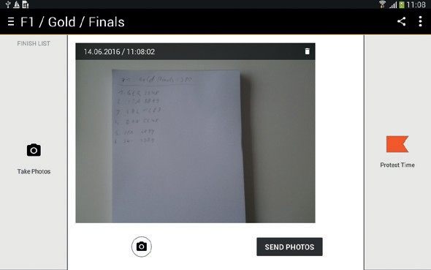

* Kann ich die App auf meinem iPad oder iPhone verwenden? Aktuell werden leider nur Android-Geräte unterstützt.
* Ich habe auf meinem Komitee-Boot kein Internet, was kann ich tun? Es gibt zwei Möglichkeiten. Lassen Sie entweder eine Person im Clubhaus die Informationen eingeben, die Sie dieser Person per Telefon oder Funk mitteilen, oder setzen Sie eine SIM-Karte in Ihr Gerät ein.
* Was passiert, wenn ich den Wind nicht eingebe? SAP Sailing Analytics benötigt möglichst viele genaue Windinformationen, damit für die Segler eine akkurate digitale Darstellung des Rennens erstellt werden kann. Dies hilft auch SAP beim Ermitteln der Live-Rangliste. Auch wenn keine Pflicht zur Eingabe besteht,

wird eine Eingabe des Winds durch die Rennkomitees gerne gesehen.

* Was, wenn bei einer Rennzeit ein Fehler auftritt oder es zu einem Abbruch kommt? Kehren Sie über die Menütaste oben rechts zurück zum Menü, wählen Sie Ihr Rennen erneut aus, und starten Sie den Vorgang.
* Weitere Informationen: [www.sapsailing.com](http://www.sapsailing.com/)